 **CORREO INSTITUCIONAL DOCENTE: jacqueline.perret@colegio-mineralelteniente.cl**

 **MATERIAL DE APOYO**

**UNIDAD 2 CLASE 9**

**LENGUAJE Y COMUNICACIÓN**

**Cuartos Años A – B -C**

**TEXTO Literario**

**La Leyenda**

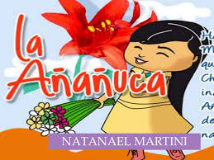**Importante:**

La leyenda

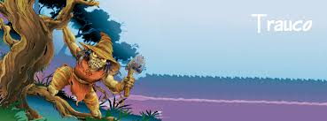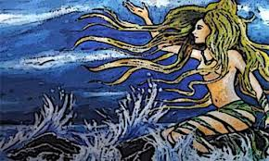Es una narración que puede ser oral o escrita, se da mayormente de forma oral y se transmite de generación en generación, con frecuencia experimenta añadidos o modificaciones de acuerdo a cómo se va contando la historia.

**Características:**

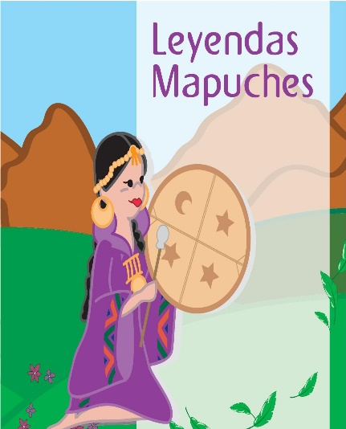La leyenda es parte de las creencias de un pueblo o lugar. Son narraciones fantásticas que intentan explicar algo. Por ejemplo: el origen de un pueblo, algunos fenómenos de la naturaleza (lluvia, relámpagos, truenos), las características de ciertos animales y plantas, el surgimiento de montañas, ríos, etc. Tienen personajes y se menciona el tiempo y el lugar donde transcurre la acción. Las leyendas son anónimas. Se transmiten a través del tiempo y se dice que son de creación colectiva

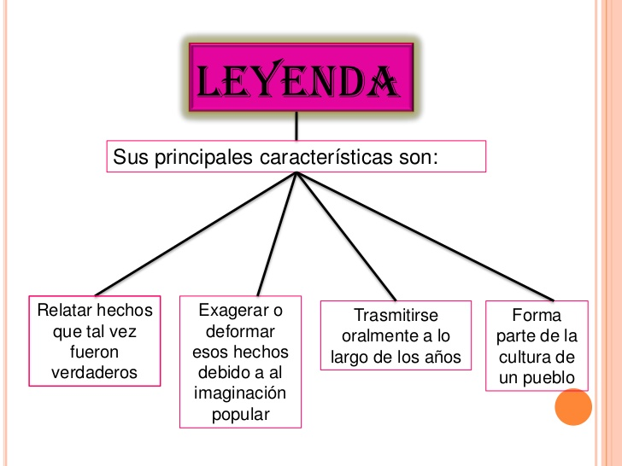

**Para desarrollar la actividad de la guía de aplicación, debes observar el material de apoyo y observar el siguiente video educativo que habla sobre la historia del** **Alicanto** <https://www.youtube.com/watch?v=z6y4kf3_-4M> VIDEO DEL cntv infantil